
1- 20'ye kadar olan sayıları takip ederek bilyeleri kutuya doldurun.

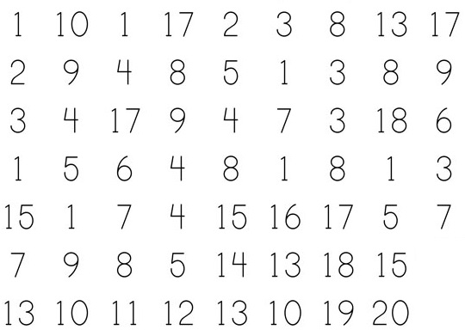

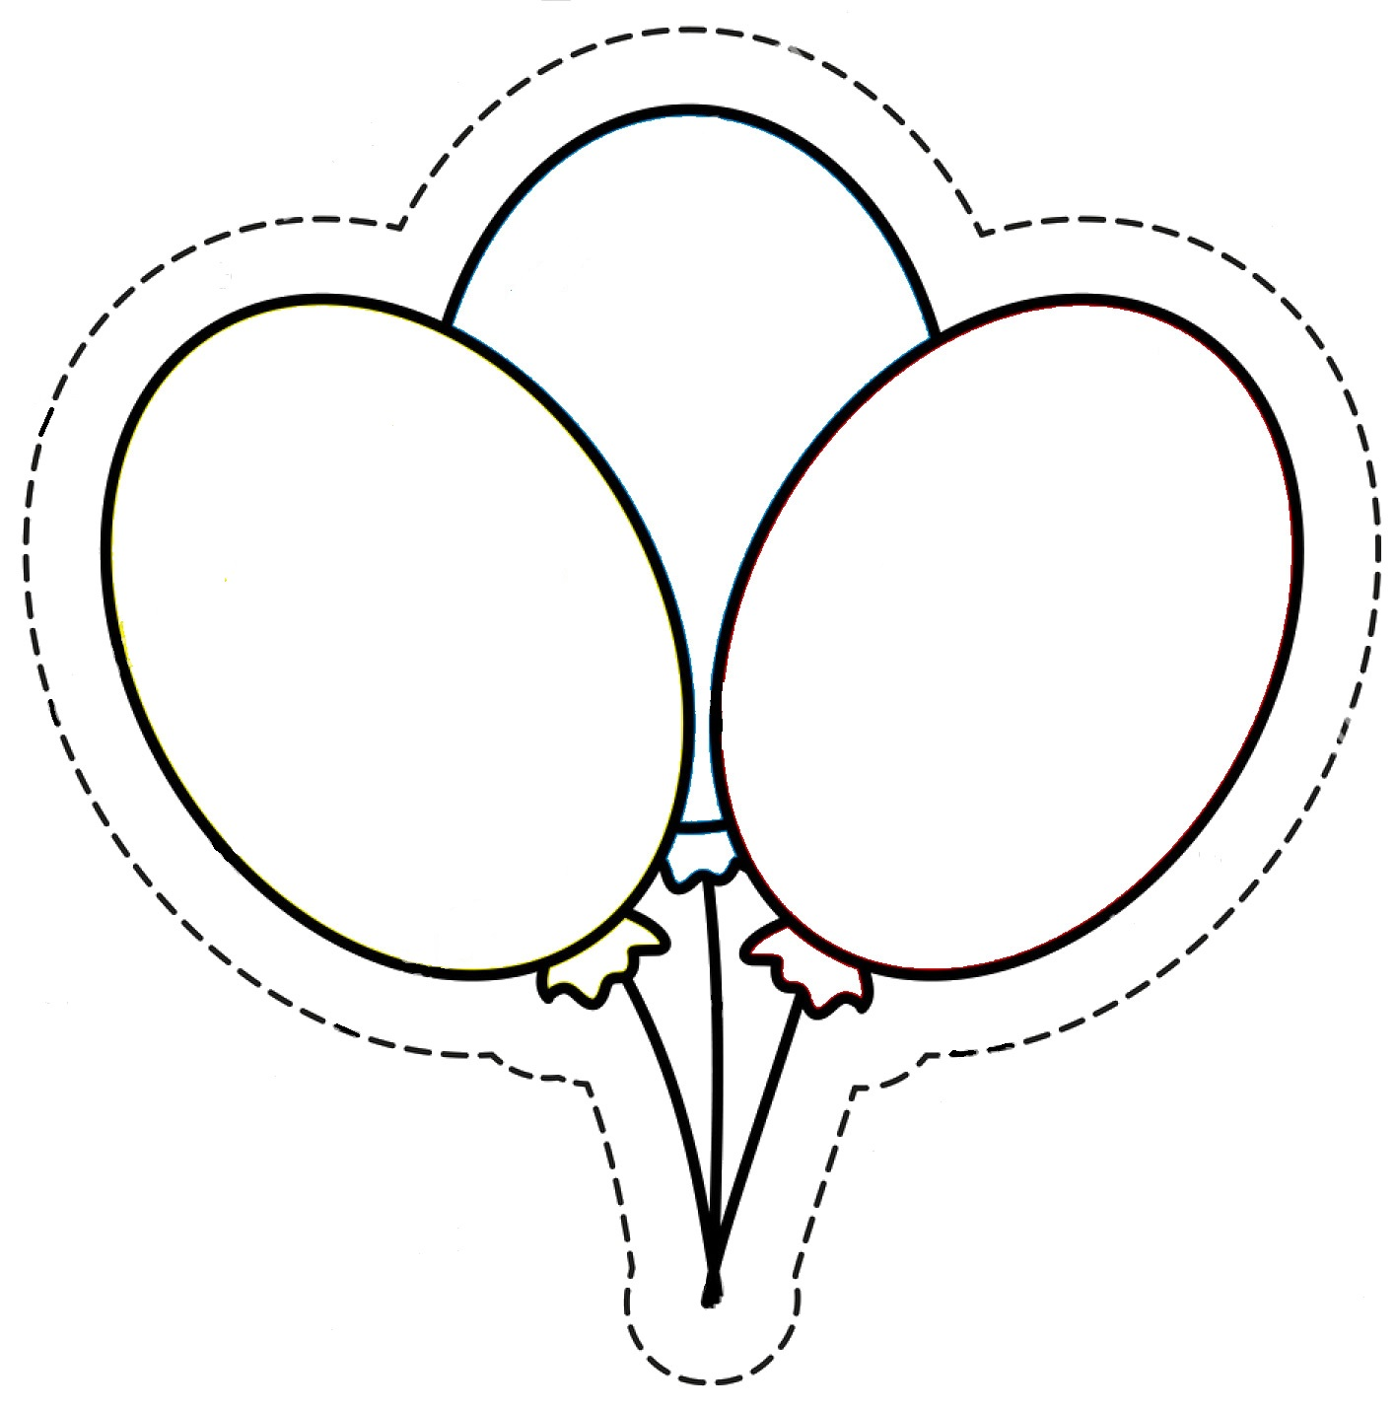
Ortadaki balonu kırmızı, sağdaki balonu mavi ve soldaki balonu da sarıya boyayın.

